TEKOČA GOSPODARSKA GIBANJA

od 12. do 16. aprila 2021

Promet tovornih vozil po slovenskih avtocestah je bil v drugem tednu aprila medletno znatno večji, večja je bila tudi poraba elektrike, kar gre pripisati predvsem učinku osnove, saj je bila lanska aktivnost zaradi prvega vala epidemije nizka. Vrednosti obeh kazalnikov sta sicer nekoliko zaostali za ravnmi v enakem obdobju leta 2019. Drugi val epidemije ni opazneje vplival na aktivnost v gradbeništvu, saj podatki za prva dva meseca letos ostajajo relativno ugodni z izjemo gradnje nestanovanjskih stavb. Število brezposelnih se je ob sezonskih dejavnikih in rahljanju zajezitvenih ukrepov v obdobju med februarjem in prvo polovico aprila še nekoliko zmanjšalo. Februarja se je nadaljevala visoka medletna rast plač, na katero so močno vplivala izplačila kriznih dodatkov v javnem sektorju.

|  |  |  |
| --- | --- | --- |
| Promet elektronsko cestninjenih vozil na slovenskih avtocestah, april 2021 | |  |
|  | **Promet tovornih vozil na slovenskih avtocestah[1] je bil v drugem tednu aprila medletno večji za 50 %, v primerjavi z enakim obdobjem leta 2019 pa manjši za 16 %.** Med 5. in 11. aprilom je bil promet domačih vozil medletno večji za 11 %, promet tujih pa za 93 %. Tako visoko medletno rast beležimo zlasti zaradi učinka osnove, saj je bil v enakem obdobju lani promet zaradi strogih zajezitvenih ukrepov ob prvem valu epidemije močno omejen (še posebej promet tujih vozil, zaradi oteženega prehoda meja). Obseg prometa tovornih vozil je bil v drugem tednu aprila zaradi dela prostega Velikonočnega ponedeljka in oviranega prometa zaradi vremena v prvi polovici tedna še malo manjši[2] kot predhodni teden. Ob drugačni razporeditvi praznikov je precej zaostajal tudi za enakim obdobjem predkriznega leta 2019 (podobno pri domačih in tujih vozilih). | |

|  |  |  |
| --- | --- | --- |
| Poraba elektrike, april 2021 |  | |
|  | | **Poraba elektrike je bila v tednu med 5. in 9. aprilom medletno večja za 10 %, v primerjavi z enakim obdobjem leta 2019 pa je bila manjša za 9 %.** Razlog za medletno večjo porabo je zlasti v učinku osnove, za manjšo porabo glede na isti teden leta 2019 pa v zajezitvenih ukrepih, ki so bili dodatno zaostreni med 1. in 12 aprilom. Predvsem zaradi učinka osnove je bila medletno večja poraba tudi v naših najpomembnejših trgovinskih partnericah (od 6 % v Avstriji do 35 % v Italiji), z izjemo Francije, kjer je bila poraba medletno manjša za 1 %. Glede na primerljivi teden leta 2019 je bila poraba v Avstriji, Franciji in Italiji manjša za okoli 8 %, v Nemčiji in na Hrvaškem pa je bila večja za 1 %. |
| Trg dela, februar – april 2021 |  | |
|  | | **Zmanjševanje števila registriranih brezposelnih se je v prvi polovici aprila nadaljevalo. P**o decembrskem in januarskem povečanju števila brezposelnih, ki ob ohranjanju interventnih ukrepov ni bistveno odstopalo od sezonskih povečanj v enakem obdobju preteklih let, je od februarja do prve polovice aprila število brezposelnih sezonsko upadlo. 15. aprila je bilo po neuradnih (dnevnih) podatkih ZRSZ brezposelnih 80.792 oseb, kar je 2,2 % manj kot konec marca in okoli 9 % manj kot pred letom. Število delovno aktivnih je bilo februarja medletno manjše za 1,4 %, kar je podobno kot v predhodnih mesecih. Najvišji upad zaposlenosti je bil v gostinstvu in drugih raznovrstnih dejavnostih, ki so jih zajezitveni ukrepi najbolj prizadeli, najbolj pa se je povišala v zdravstvu in socialnem varstvu . |

|  |  |  |
| --- | --- | --- |
| Plače, februar 2021 |  | |
|  | | **Februarja se je nadaljevala medletna rast plač, na katero so še naprej pomembno vplivala predvsem izplačila kriznih dodatkov v javnem sektorju.** Proti koncu lanskega leta in v prvih dveh mesecih letos se je s ponovnim izplačevanjem dodatkov (izredno izplačilo dodatka za nevarnost in posebne obremenitve ter izplačilo dodatka za delo v rizičnih razmerah po kolektivni pogodbi) znova povišala medletna rast plač v *javnem sektorju*, najbolj v socialni oskrbi in zdravstvu (februarja je znašala 35,5 %; v celotnem javnem sektorju 14,8 %). V zasebnem sektorju se rast v drugem valu epidemije ni zvišala.[3] Izjema je le decembrsko povišanje (za 5,3 %), predvsem zaradi izplačil božičnic in 13. plač, februarja pa je bila rast plač kljub dvigu minimalne plače v začetku leta ponovno nekoliko nižja (3,9 %). |
| Gradbeništvo, februar 2021 |  | |
|  | | **Gradbena aktivnost se je februarja nekoliko znižala. Vrednost opravljenih del se je znižala za 1,8 % in bila v prvih dveh mesecih za 7,0 % nižja kot pred letom. V primerjavi s predkriznima letoma 2018 in 2019 bila gradbena aktivnost v zadnjih mesecih precej višja v gradnji stanovanjskih stavb, nekoliko višja v specializiranih gradbenih delih in gradnji inženirskih objektov, v gradnji nestanovanjskih stavb pa zaradi znižanja v februarju precej nižja. Podatki o zalogi pogodb in novih pogodbah v gradbeništvu ne kažejo enotne slike. Vrednost zaloge pogodb se je - po vrhu sredi leta 2020 - znižala, a ostaja znatno višje kot v predhodnih letih. Vrednost novih pogodb v zadnjih mesecih precej niha: po relativno dobrem zadnjem četrtletju je bila februarja znatno nižje kot istega meseca lani.** |

|  |  |  |
| --- | --- | --- |
| Plačilna bilanca, februar 2021 |  | |
|  | | **Presežek tekočega računa v začetku leta ostaja visok. Presežek tekočega računa plačilne bilance ostaja na visoki ravni in je zadnjih dvanajstih mesecih znašal 3,2 mrd EUR (6,6 % BDP). Ob** nadaljnjem zniževanju presežka v menjavi storitev, ki jo je epidemija močno prizadela, je k medletno višjemu presežku tekočih transakcij prispeval predvsem višji blagovni presežek. Povečanje blagovnega presežka je bilo posledica večjega realnega padca uvoza blaga od izvoza in izboljšanja pogojev menjave. Presežek tekočega računa se je medletno okrepil tudi zaradi manjših neto odlivov primarnih dohodkov, zlasti manjših izplačil dobičkov gospodarskih družb v tuji lasti, kar je povezano z lanskim padcem gospodarske aktivnosti. Slovenija je prejela tudi več subvencij iz proračuna EU za skupno kmetijsko in ribiško politiko. Višje neto odlive sekundarnih dohodkov pa so zaznamovala višja plačila sredstev v proračun EU na osnovi DDV in bruto nacionalnega dohodka. |

|  |  |  |
| --- | --- | --- |
| Obseg cestnega in železniškega blagovnega prometa, 4. četrtletje 2020 | |  |
|  | **Obseg cestnega blagovnega prometa se je v zadnjem četrtletju 2020 nadalje močno povečal in dosegel raven s konca leta 2019.** Slovenski cestni prevozniki velik del prevozov opravijo v drugih državah. Zaradi strogih zajezitvenih ukrepov v večini evropskih držav v prvi polovici lanskega leta se je obseg cestnih prevozov po tujini zelo zmanjšal. Ob rahljanju ukrepov se je ponovno povečal, a se v četrtem četrtletju okrevanje ni nadaljevalo in je ostal medletno za 12 % nižji. Obseg cestnih prevozov, ki vsaj delno potekajo po Sloveniji (izvoz, uvoz in notranji prevoz skupaj) se je v prvem valu zmanjšal manj, potem najprej okreval počasneje, v četrtem četrtletju pa bolj in je bil medletno že višji za 13 %. Zajezitveni ukrepi so na obseg železniškega prevoza blaga, ki pa se je zniževal že nekaj četrtletij pred prvim valom epidemije, vplivali manj intenzivno in v daljšem obdobju (v četrtem četrtletju je bil medletno nižji za 9 %). | |



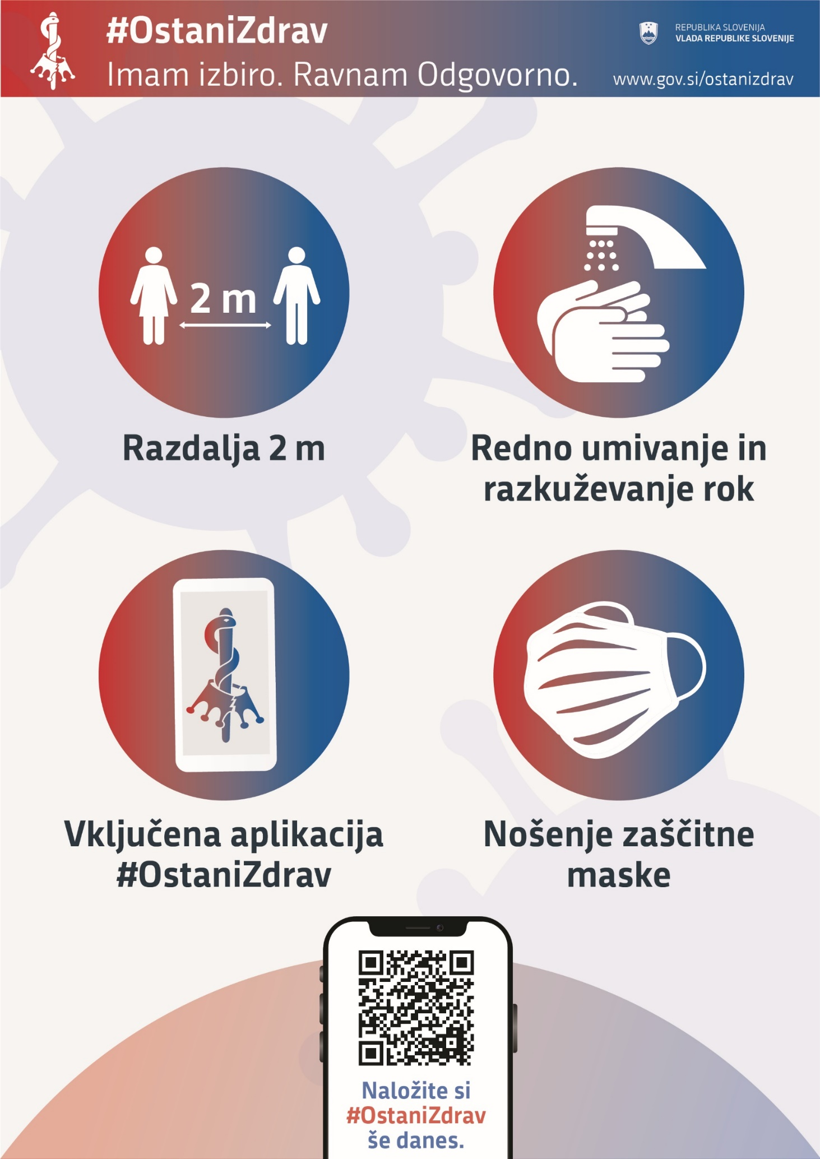

1. Merjeno v prevoženih kilometrih.
2. Ob enem delovnem dnevu manj, ponedeljkovi omejitvi prometa za tovorna vozila in nekaj zastoji zaradi zimskega vremena je bil promet malo nižji od 19 mio prevoženih kilometrov.
3. V drugem valu epidemije (oktober 2020 – februar 2021) je bila povprečna medletna rast plač 3,8 %, kar je manj kot v prvem valu epidemije in poletnih mesecih (oboje 4,5 %).